**新优不“zhi” 向光而行**

——2022-2023学年度第一学期服务保障中心工作总结

岁序更替，华章日新，我们在忙碌中挥手告别，我们在收获中辞旧迎新，今天我们相聚在一起，共同细数这一学期的风霜雪雨。回顾过去的这一学期,服务保障中心根据学校对后勤工作的具体要求，结合学期工作计划和学校实际情况，在学校领导和全体教职工的支持下，尽心尽责、共同努力，克服人手缺、任务重等困难，有计划、有重点、有品质地完成了新优质学校创建的相关工作。尤其在新优质创建基础保障、团队文化建设、校园安全、品牌创建、部门管理等方面提供了高品质的后勤保障。

1. **多维联动，全力保障创新优**

在规范采购的前提下，借助学校“三重一大”会议，先后完成对《绿化提升项目》《第三期校园文化建设项目》《保安、保洁重新招标项目》《零星维修方案》等内容的规范采购实施；暑期服保中心对42个班级进行了墙面涂料、水池等专项维护，对连廊顶面涂料，走廊等顶面涂料进行了维修；暑假期间完成了新学期食堂8家供应商会议，签订供货协议，明晰职责；完善资产管理，做好货物进出内控管理，新北区资产管理平台正常运行；

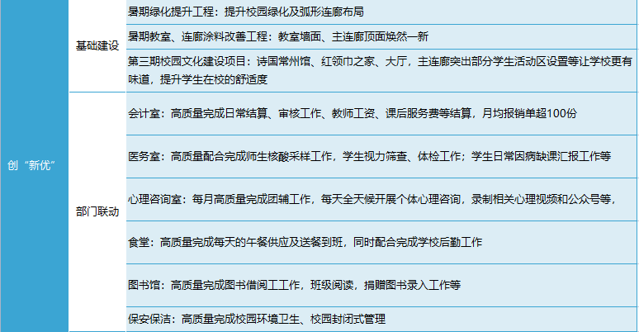

1. **暖人暖心，团队文化显特色**

学校后勤团队继续努力践行“弘雅”教师的特质，立足本职工作，主动挖掘团队文化：优秀是闪耀自己，卓越是兼顾他人。

1. **团建活动暖心。**这学期二小工会为教师们带来的诸多暖心之举：教师节、三八妇女节组织的富有创意的团建活动让大家耳目一新。6月，工会继续举行了中高考教师子女慰问活动，将支部和工会的关怀送到员工的心坎里。传统节日、六一节、教师生日、结婚或生病，工会为大家及早送去祝福与慰问。本年度我们还精心布置教工之家，鼓励教师主动锻炼身体，提高身体素质，改造母婴室为年轻妈妈提供育儿的便利。创新优前一个月，我们动员全体教师创建最美工位，并采购价廉物美的绿植作为奖励，大家的热情也是空前高涨，办公环境有了明显提升。
2. **优质服务贴心。**为了校园环境的净化美化，我们提前一个月联系了清洗公司，利用四个双休日对全校的玻璃进行了清洗，校容校貌焕然一新；同时联系花木单位对相应位置的花木逐棵检查维护，及时更换栽种；新优质前夕，王燕主任还利用双休日自费驱车到花木市场挑选锦鲤，装点“松泽源泉”等等，新优质创建评估现场会议室的布置以及鲜花摆放，方案前后更换了多次，通报会前一晚，将学校相关工作完成后，赶到宾馆挂横幅、摆席卡，安排桌椅、布置茶歇……专家下榻的宾馆，我们提前踩点，包括房间的采光也仔细考察，我们还根据专家的性别，精心挑选了绿植盆景装点房间，受到了各位专家的青睐；会议室的茶歇、教师沙龙时的围炉煮茶、宾馆里的餐后水果，从果品到包装，我们都进行了精心设计，杜绝审美疲劳。

**三、聚焦行动，过程管理多举措**

**（1）疫情防控稳中求细**。为进一步做好校园常态化疫情防控工作，本学期，我校细化措施，精准施策，全力保障教育教学工作的顺利进行。学校进一步健全防控机制，精准疫情排查，做到应急演练到位、物资保障到位、环境消杀到位、校园封闭管理到位。根据不断变化的班级核酸人数，不断调整核酸采样位置，认真布置，科学设计往返路线，确保不交叉、不聚集；切实履行疫情防控责任，认真做好值班值守与应急准备。

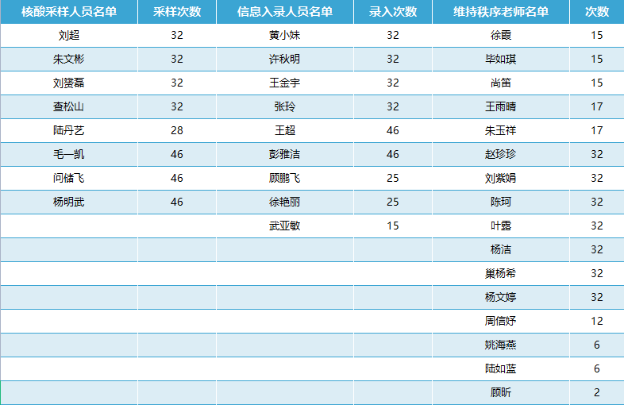

**(2)安全巡查常抓不懈。**每天对建筑物、运动器材等进行巡查，每周对消防灭火器材常规检查，巡查生产场所安全（食堂、消防泵房、实验室、高配房），做到巡查有记录；每月由维保单位对电气设备、消防设备等进行检查；借助新北区市场监管局、常州一诺检测、第三方检测机构等检查力量，将安全隐患问题按清单逐一整改。同时本学期进行了网上报修以来，共计收到116件报修申请，高质量完成116件报修。11月我和朱玉祥师傅参加区组织的学校消控室操作员专项培训并顺利结业，本学期我和王燕主任也获评“2020-2022”平安校园建设“先进个人”，我参评的安全论文获评区二等奖。

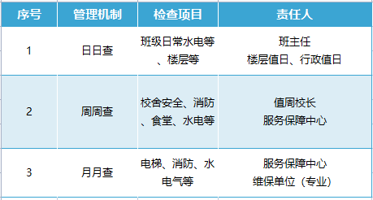

1. **安全教育一丝不苟。**安全教育是学校安全管理工作的重要内容和重要环节。我校充分认识到抓好安全教育工作的重要性和必要性。本学期，在期初计划交流前与学发中心沟通安全教育内容，并细化主题至各个年级或班级,并将过程性资料上传至学校网站平安校园栏目，为年底的安全督察做好材料准备。本学期，我校开展了校园防欺凌专题教育活动，交通安全、食品安全、法治安全，消防安全月系列活动同时加强与社区合作开展了反诈宣传活动。通过观看安全教育影片，出安全教育手抄报等形式，进一步增强学生安全意识，提高学生自我保护能力。同时，结合“安全教育平台”，借助“全国中小学生安全教育日”、“全国安全生产月活动”等宣传教育活动，利用校园电视台、校园网、电子屏、升旗仪式、班队活动积极营造安全宣传教育氛围。本学期我们配合街道完成安全知识进校园2次，辐射学生数2000+，区安全课程进校园2次，辐射学生数700+人次，孩子们对这样形象生动，互动感十足的安全知识讲座十分喜欢。

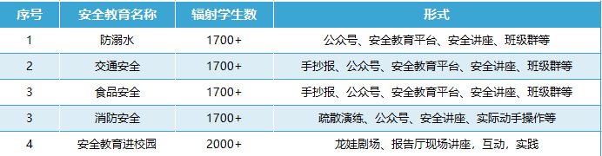

**（4）专题例会严谨规范。**每月的食堂员工专题化反思例会，通过互动、交流，强化规范、安全及服务意识。本学年先后开展了安全用电、用水、用气的专题学习，还结合实际案例，对蒸汽设备、电器设备、机械设备、消防安全、环境安全可能存在的潜在安全隐患、管理缺陷以及人为的不安全行为逐一学习，对食品用具清洁、菜品清洗、食品制作、食品分餐等流程进行重点培训，为师生把好入口关。本学期我和赵万忠师傅我完成了区组织的食品安全员培训，并在食堂工作人员中进行操作规范交流。江苏省中小学阳光食堂餐饮监督管理平台运行正常，我校一年预警为零。下学期食堂将在安全学习、操作流程、菜品开发三方面继续努力，守护“舌尖安全”，提升“舌尖美味”。

**四、稳步发展，品牌争创跃台阶**

本学期我校最重要的工作就是争创常州市新优质学校，在紧张繁忙的创建工作之外我校还获评“常州市五好乡村教工之家”、“常州市爱心母婴室”。

**五、反思疏漏，提前谋划亮决心**

1. 餐费提升。随着物价的上涨和用工成本的增加，原餐标已无法满足学生的需求，根据区局的相关要求拟对我校原有的伙食费标准调整提升2元：1-3年级10元/天，4-6年10.5月/天，在学生报到当天下发告家长书。

2.学校日常水电气的支出居高不下，还需继续探索开源节流的办法。本学年同比节约成本4万余元！

回首过去，我们脚踏实地，仰望星空。展望未来，我们携手共进，向光而行。在“让生命诗意的栖居”的办学理念引领下，我们后勤人心中有人，眼中有光，在学习中提高思维品质，在实践中优化服务水平，努力为促成学校的高质量发展保驾护航！新优不止，向光而行！